**新加坡国立大学**

**National University of Singapore**

**2025暑假“数据分析与数学统计”访学项目**

**待定**

**一、项目综述**

新加坡国立大学（National University of Singapore），简称国大（NUS），始创于1905年，是新加坡首屈一指的世界级顶尖大学，在2025QS世界大学排名第8位，亚洲大学排名第1位。

“数据分析与数学统计”访学项目课程由新加坡国立大学顶尖导师授课，旨在帮助学生扩大专业领域知识，深入体验世界一流大学的学术氛围，在提高专业知识的同时全面锻炼英语听说读写综合水平，收获国大官方项目证书。项目同时安排有丰富的文化参访活动，充分领略新加坡城市风光与文化社会环境。

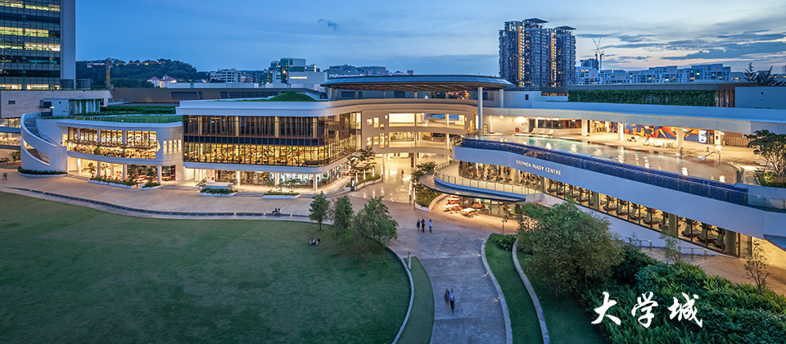

**二、项目特色优势**

* **【体验顶级名校教育资源】**课程由新加坡国立大学的顶尖导师亲自授课，为国际学生提供优质的专业课程知识，深入体验名校学术氛围；
* **【全英课堂】**通过全英课堂交流，不仅可以锻炼英语听说读写全方面能力，更能提高学术场景下的英语运用能力；
* **【文化参访】**丰富的文化参访活动，深入体验新加坡风土人情与城市魅力；
* **【名校项目证书/优秀小组证明】**顺利结课后可获得新加坡国立大学主办学院开具的官方结业证书与成绩单，同时，在项目陈述报告中优胜的小组还可获得优秀学员证明，为个人简历添砖加瓦。

**三、新加坡国立大学简介**

* 成立于1905年，是新加坡首屈一指的世界级顶尖大学，是环太平洋大学联盟、亚洲大学联盟、亚太国际教育协会、国际研究型大学联盟、Universitas 21、新工科教育国际联盟、国际应用科技开发协作网等高校联盟的成员，也通过AACSB和EQUIS认证;
* 新加坡国立大学位列2025QS世界大学排名第8位，亚洲大学排名第1位；
* 新加坡国立大学进入世界前10的专业包括传媒（4）、统计学与运营管理（5）、化学工程（6）、材料科学（6）、机械工程（6）、药学（7）、计算机科学（6）、地理学（8）、现代语言学（9）、数学（9）、电气工程（10）、政治学（10）;

**四、访学项目介绍**

【**课程日期**】

待定

【**课程内容**】

在数据时代，我们如何理解我们每天都会遇到的过多的信息？ 如何对数据进行系统分析？我们可以进行定量推理来帮助我们回答问题，并提供证据来推进我们的论点。

通过定量推理，我们将证明我们既可以成为关键的消费者，又可以与这种宝贵的数据资源积极互动。

***参考日程（仅供参考，以实际安排为准）***

|  |  |
| --- | --- |
| 周六 | 出发，抵达新加坡，接机送至酒店，电话卡地铁卡等常用物品介绍 |
| 周日 | 文化参访 |
| 周一 | * 开课迎新会 * 如何用数据推理   • 定量方法  • 测量问题  • 数据采集 |
| 周二 | * 清理和探索数据   • 如何清理数据集  • 描述性统计  • 数据可视化  • 动手数据清理和探索 |
| 周三 | * 使用样本并评估结果   • 估算器  • 假设检验  • 动手评估样本结果 |
| 周四 | * 调查趋势和关系   • 使用模型  • 检查模型假设  • 动手模型构建 |
| 周五 | * 回顾定量分析   • 数据虚假陈述  • 交流见解  • 测验  结业汇报展示 |
| 周六 | 送往机场，返回国内 |

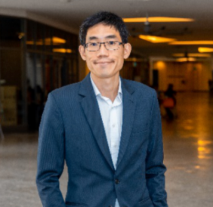

Edmund Low博士

Edmund Low是耶鲁大学环境工程博士。他在使用数据驱动工具解决公共卫生和环境问题方面拥有超过14年的学术和专业经验。 他过去的项目包括使用编程和可视化库来开发用于自动化工作流程的模拟模型，以及建立远程环境传感系统进行自动化实时连续监控，从而完成早期事件预警。他目前负责定量推理领域，同时也是国大学者项目定量推理中心的主任。作为一名教育工作者，Edmund 获得了国大卓越教学奖和新加坡国立大学年度卓越教学奖。

【**项目收获**】

参加“数据分析与数学统计”访学项目的学生在考勤达标并完成所有课业要求后，可获得新加坡国立大学主办学院开具的结业证书与成绩单，同时在项目陈述报告中获胜的小组成员还将额外获得优秀学员证明。

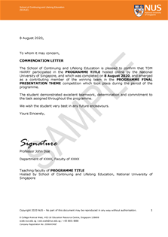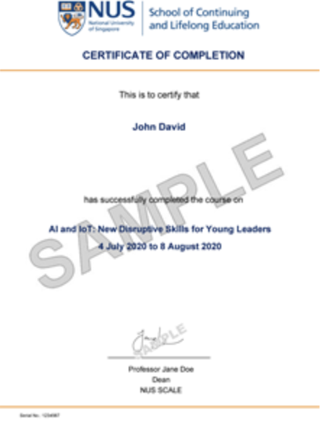

【**项目费用**】

|  |  |
| --- | --- |
| 项目总费用 | 15800元/人 |
| 费用包括 | 课程学费、文化参访费用、项目证书&成绩测评报告、海外旅行意外保险、接送机、上课大巴接车、住宿 |
| 费用不包括 | 往返机票、餐食及其他个人消费 |

**四、项目申请**

1. **项目名额**

新加坡国立大学2025暑假“数据分析与数学统计”访学项目选拔名额为40名。

1. **项目报名截止日期：**2025年5月30日
2. **选拔要求**
3. 仅限本校全日制本科生及研究生，成绩优异、道德品质好，在校期间未受过纪律处分，身心健康，能顺利完成学习任务；
4. 年龄：学生开课时需已满18岁
5. 申请要求: 具有良好的读写与沟通能力，需通过英语四级或项目方英文面试；
6. 家庭具有一定经济基础，能够提供访学所需学杂费；

**4、 项目申请录取方式和报名流程**

1. 学生本人提出申请，在学校国际合作交流处（外事处）报名；
2. 学生需通过https://kaoshi.wjx.top/vm/O8WghpD.aspx#或扫描下方二维码填写《2025夏秋世界名校访学项目报名表》，网上报名的时间决定录取的顺序；



1. 学生申请资料经初步审核后，参加面试确定预录取名单；
2. 项目咨询：许老师 19814720130（微信同号）